Saumonette (roussette) aux épinards
Saumonette · 2 personnes
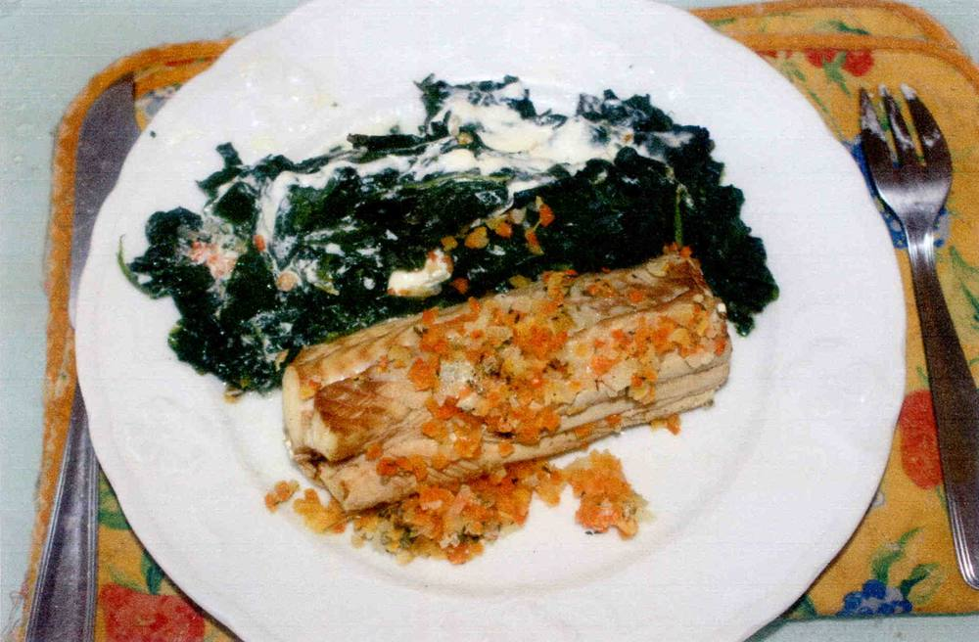

Ingrédients
- 1 roussette
- 0,750 kg d’épinards en branche frais
- 100 g de crème fraîche
- 1 sachet de court-bouillon Rustica

Préparation
1. Pour les épinards : débarrasser les feuilles des côtes très fibreuses, laver plusieurs fois à grande eau, égoutter et blanchir ensuite les feuilles à l’eau bouillante salée 1 minute.
2. Récupérez-les et plongez-les immédiatement dans l’eau glacée pour garder leur belle couleur verte, égoutter et presser les feuilles pour enlever l’excédent d’eau.
3. Pour le poisson : verser le sachet de court-bouillon dans un litre d’eau froide et porter à ébullition. Dans l’eau bouillante, cuire la roussette 10 minutes.
4. Disposer la roussette dans un plat à four beurré, y ajouter les épinards et la crème fraîche. Comme vu sur la photo, j’y ai aussi ajouté les légumes (récupérés) du court-bouillon.
5. 20 minutes avant le repas, allumer le four sur 180°. La température atteinte, enfourner pour 10 min.

Notes
– Nota : Skippi a adoré les légumes du court-bouillon dont sa maîtresse n’a pas voulu !

